SISTEMA DE ADMINISTRACIÓN CATASTRAL- MODULO NUMERACION MUNICIPAL

1. RESTRICCIONES PARA LA EMISION DEL CERTIFICADO DE NUMERACION

Casos donde el sistema se bloqueará para no permitir el registro:

## Recibo de pago ya vinculado a otro Certificado de Numeración.

El sistema deberá mostrar como Error.

* 1. **Que el administrado no cuente con una Carta emitida por esta Subgerencia de ASIGNACION DE NUMERACION o el sustento donde indique que esta entidad edil ya haya asignado una numeración para el ingreso del predio; por lo que es necesario que el SISTEMA permita cargar o adjuntar el sustento correspondiente: Carta de Asignación de Numeración o Copia Literal con el asiento de inscripción de la numeración.**

El sistema deberá mostrar como Error.

NOTA: de acuerdo al TUPA vigente, el certificado de numeración se emite de acuerdo a la evaluación realizada en el procedimiento de ASIGNACION DE NUMERACION.

# Ingreso al sistema

* 1. **Link de acceso:**
  2. Ingreso con los permisos correspondientes
     1. [ejemplo@sadcatnumun.pe](mailto:ejemplo@sadcatnumun.pe)
     2. contraseña

## Menú principal

El Menú Principal deberá contener lo siguiente:

* Visualización de la barra lateral
* Visualización de los usuarios registrados,
* Visualización de la cantidad de Certificados de Numeración emitidos.

## Barra Lateral

Para acceder a los módulos del sistema tenemos la barra lateral el cual contará con los accesos a los módulos de Certificados y Reportes.

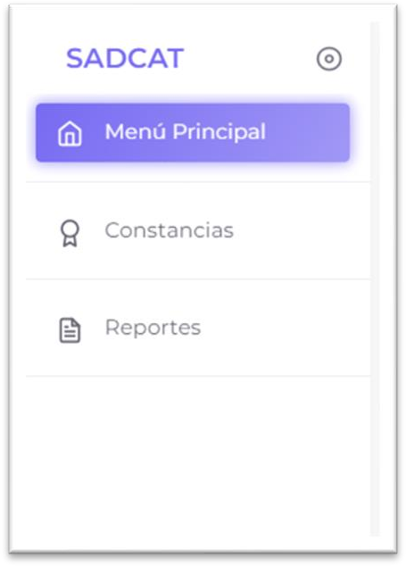

**CERTIFICADOS**

## REGISTRAR NUEVO CERTIFICADO DE NUMERACIÓN

## 3.1 PASO 1: Cargar (subir al sistema) la CARTA DE ASIGNACION DE NUMERACION o el sustento donde indique que esta entidad edil ya haya asignado una numeración para el ingreso del predio

**3.2 PASO 2:** Ingresar el Número de recibo de pago, y validarlo.

Nota: De solicitar mas de un Certificado de Numeración, el sistema deberá permitir registrar mas de un recibo de pago.

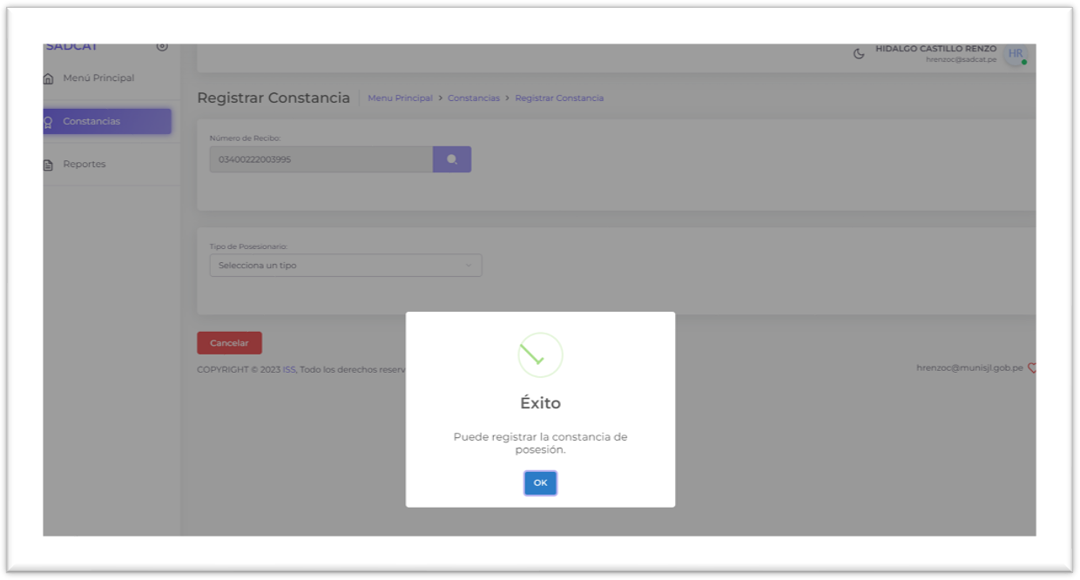

**CERTIFICADOS**

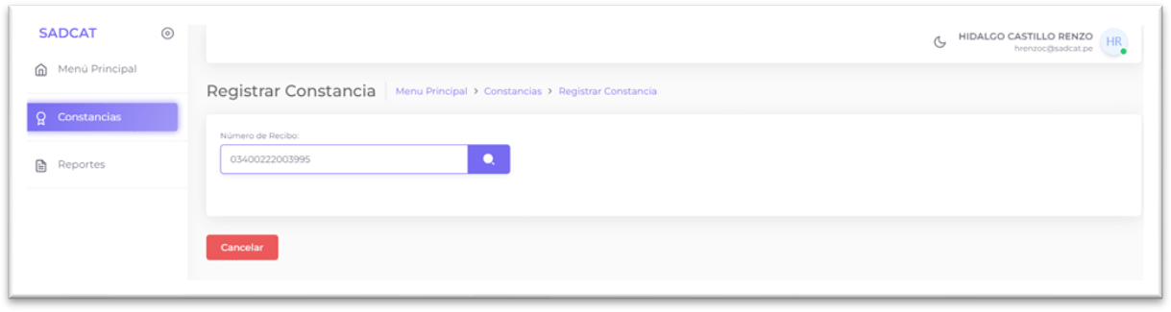

**3.3 PASO 3**

**INDICAR EN UN MENÚ DESPLEGABLE SI CORRESPONDE A UNA PERSONA NATURAL O PERSONA JURÍDICA, A FIN DE POSTERIORMENTE, REGISTRAL EL DNI O EL RUC.**

Nota: De existir más de un propietario, el sistema deberá permitir registrarlos.

Luego de verificar el DNI/ RUC podemos ingresar los siguientes datos:

**DATOS DEL PROPIETARIO, SEGÚN CERTIFICADO LITERAL:**

Nombre(s), apellido paterno, apellido materno o nombre de la persona Jurídica.

**NÚMERO DEL INFORME TÉCNICO Y FECHA DEL INFORME TÉCNICO:**

## NUMERO DE CERTIFICADO LITERAL:

## TIPO DE INGRESO:

## De Ingreso Común

## De Ingreso Principal

## De Ingreso Comercio

## De ingreso para Garaje

## De ingreso Secundario

## De Ingreso Vehicular

## NOMENCLATURA DE LA VÍA: ejem. AV. GRAN CHIMU

## NUMERACIÓN DE LA PUERTA DE INGRESO

## NOTA: en un mismo certificado puede ir más de una numeración, por lo que se requiere que el sistema permita agregar más campos.

## DOCUMENTO QUE SUSTENTA LA NUMERACIÓN:

## LIBRO

## TOMO

## NUMERO DE LIBRO / TOMO:

## NUMERO DE FOLIO:

## Registro de Certificado de Numeración emitidos

Dentro de este módulo se podrá visualizar el listado de Certificados de Numeración.

## Realizar búsqueda de Certificado de Numeración:

En el buscador podemos ingresar el Número de documento simple o expediente o el informe técnico que representa el Certificado de Numeración.

1. **Edición del Certificado de Numeración**

El Sistema deberá permitir editar la totalidad de los campos ingresados del Certificado de Numeración, solo a un usuario responsable de esta Subgerencia, asimismo, deberá registrar un histórico de las modificaciones con su respectivo sustento.